作业6

1. **画图简述图像退化的基本模型.**

图像退化是指图像在传输、存储或处理过程中遭受损坏或变形，从而导致其质量下降的现象。

图像退化的数学模型：

图像退化的基本模型可以用下图来展示：

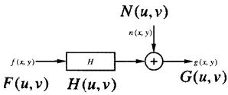

F（x ，y）是正常的图像；H是假想构造的退化系统；N是退化噪声；G（x ，y）是退化的模型。

频率域表示为：G(u,v)=H(u,v) ⋆ F(u,v)+N(u,v)

其中，⋆是卷积的符号，大写字母G(u,v)表示g(x,y)傅里叶变换后的函数，其他大写函数含义相同。

  因此，图像的退化过程可以理解为，经过了一次未知的退化函数卷积，并夹杂着噪声η ( x , y )的过程。

现实中，造成图像退化的种类很多，常见的图像退化模型即点扩散函数（PSF）有如下情形：

1、线性移动退化

线性运动退化是由于目标与成像系统间的相对匀速直线运动造成的退化。水平方向的均匀移动退化可以用一下的退化函数来描述：

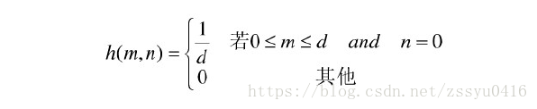

其中，d是退化函数的长度。实际情况中，如果线性运动的方向不是水平方向运动，可以类似求解。

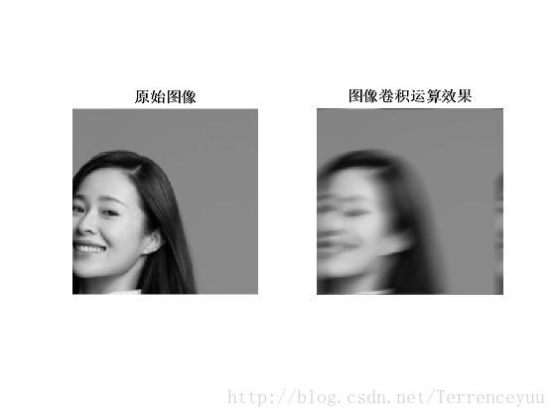

线性移动退化示例

2、高斯退化

高斯退化函数是许多光学测量系统和成像系统最常见的退化函数模型。对于这些系统，点扩散函数的影响因素比较多。众多因素的综合使点扩散函数趋向于高斯型退化函数分布。高斯退化函数的数学表达式：

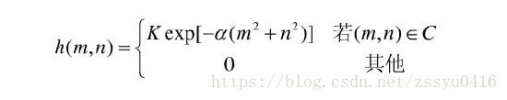

其中，K为归一化常数，a为一个正常数，C为h(m,n)的圆形支持域。由高斯函数可知，高斯退化函数二维表达式可以分解为两个一维高斯退化函数的乘积。

3、散焦退化

在摄影中，镜头散焦时，光学系统造成图像退化相应的点扩散函数是一个均匀分布的圆形光斑。此时，散焦退化的函数表达式为:

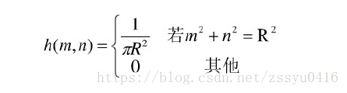

其中，R是散焦半径。在信噪比比较高的情况下，在频域上可以观察到圆形的轨迹。

还有一些其他原因导致的图像退化，具体如下：

模糊：图像退化的一个主要原因是模糊。模糊可以由多种因素引起，例如相机镜头的不完美或物体运动导致的模糊。模糊会使图像失去细节和清晰度，使得边缘模糊、轮廓不清等。

噪声：另一个常见的图像退化因素是噪声。噪声是由于图像采集过程中的各种干扰引起的随机变化。例如，图像传感器的噪声、电磁干扰或传输中的信号失真等都会导致图像中出现不希望的像素值偏移或颜色偏移。

亮度和对比度变化：图像的亮度和对比度也可能受到退化的影响。亮度和对比度的变化可以导致图像看起来过暗、过亮或细节不清晰。

色彩失真：图像退化还可能导致色彩失真。色彩失真是指图像中的颜色与原始场景的颜色不符。例如，在图像压缩或传输过程中，颜色信息可能会丢失或发生变化，导致图像中的颜色不准确。

为了提高退化图像的质量，图像恢复和增强技术被应用于修复模糊、降噪、调整亮度和对比度以及校正色彩失真等问题。

1. **试写出连续退化模型,并解释何为冲激响应函数?**

连续退化模型可以通过卷积操作来描述，其中图像与退化核进行卷积以模拟图像的退化过程。这样的模型可以表示为以下形式：

Y(x, y) = H[X(x, y)] + N(x, y)

其中，Y(x, y)是退化后的图像，X(x, y)是原始图像，H是退化核（也称为点扩散函数或模糊核），N(x, y)是噪声。

冲激响应函数是描述退化核的一种数学表示。它是一个二维函数，表示当输入为冲激信号（一个单个像素值为1，其他像素值为0的图像）时，退化核对其的响应。冲激响应函数通常用h(x, y)表示。

冲激响应函数的性质对于理解和建模图像退化过程至关重要。通过观察和分析冲激响应函数，可以推断出退化核的特征，例如模糊程度、方向性和形状。冲激响应函数可以用于恢复退化图像，例如通过反卷积操作，将退化图像与反卷积核进行卷积来尝试还原原始图像。

冲激响应函数的形状和特征对图像恢复的成功与否至关重要。如果冲激响应函数不可逆或者包含较多的噪声，图像恢复过程可能会受到限制。因此，理解和估计冲激响应函数是图像恢复和图像处理中的重要问题之一。